УТВЕРЖДАЮ
_____________________________
(начальник органа управления,
подразделения пожарной охраны)
«____» ______________ 20___г.

МЕТОДИЧЕСКИЙ ПЛАН
проведения занятий с группой ______________________________

Тема: Норматив № 4.7 «Самоспасание с 4-го этажа учебной башни с помощью пожарно-спасательной системы "СЛИП-ЭВАКУАТОР" модель "Компакт"».
Вид занятия: практическое Отводимое время 1 (ч.)
Цель занятия: Отработка нормативов по ПСП и ТСП. Совершенствование приемов и способов действий, закрепление навыков и умений по самоспасанию с применением пожарно-спасательной системы «СЛИП-ЭВАКУАТОР» модель «Компакт».
Литература, используемая при проведении занятия:
– Приказ Министерства труда и социальной защиты Российской Федерации от 11.12.2020 № 881н «Об утверждении Правил по охране труда в подразделениях пожарной охраны»;
– «Методические рекомендации по пожарно-строевой подготовке» Е.А. Серебренников 2005 год;
– Нормативы по пожарно-строевой и тактико-специальной подготовке для личного состава федеральной противопожарной службы (утв. МЧС России 10.05.2011 П.В.Плат);
– Техника выполнения нормативов по пожарно-строевой и тактико-специальной подготовке : учебное пособие / сост. : В. А. Шемятихин, А. А. Юсупов 2017 год.
Развернутый план занятия
№ п/п | Учебные вопросы (включая контроль занятия) | Время (мин.) | Содержание учебного вопроса, метод отработки и материальное обеспечение (в т.ч. технические средства обучения) учебного вопроса
1. | Вводная часть  - построение личного состава;  - проверка готовности учебной группы и состояния места проведения занятия;  - доведение до обучаемых содержания целей, задач, учебных вопросов занятия и очередности их изучения;  - проверка знаний вопросов темы, уставных положений, правил охраны труда. | 5  мин. | Комплект спасательного снаряжения «СЛИП-ЭВАКУАТОР» модель «КОМПАКТ» - предназначен для осуществления само-эвакуации пожарных и спасателей с высотных уровней зданий, сооружений и других высотных объектов отрезанных от штатных путей эвакуации огнем, задымлением или в следствии других причин, а также, для выполнения специальных задач при экстремальных ситуациях. Рабочая веревка системы может быть использована как путевой шнур при проникновении в задымленное пространство, при спасательных операциях на воде, на льду и т.п.  Требования охраны труда к комплекту спасательного снаряжения «СЛИП-ЭВАКУАТОР» модель «КОМПАКТ»  - К эксплуатации системы могут быть допущены лица, назначенные приказом администрации, изучившие программу первоначальной подготовки и прошедшие проверку знаний техники безопасности в соответствии с инструкциями, методическими указаниями и другими материалами, регламентирующими безопасность работ на высоте.  - Лицам, эксплуатирующим систему, необходимо внимательно изучить настоящий документ и строго соблюдать его требования.  - Техническое обслуживание системы должно проводиться только указанным в разделе 15 настоящего паспорта лицом, за которым закреплена система, с последующей записью результатов технического обслуживания в разделе 16 настоящего паспорта.  - Система должна закрепляться на здании (сооружении) в таком месте и таким образом, чтобы исключить возможность соприкосновения рабочей веревки с острыми или нагретыми предметами или линиями электропередач, при этом пользователь должен видеть траекторию спуска и место приземления.  - Для исключения рывков в процессе выхода спасающегося с высотного уровня, рабочая веревка между спусковым устройством и местом крепления должна быть слегка натянута (провис веревки запрещается) и к веревке должно быть приложено удерживающее усилие. Спуск разрешается начинать только после вывешивания спасающегося при выполнении указанных условий.  - Скорость спуска необходимо регулировать натяжением ходовой ветви рабочей веревки, выбирая безопасную и исключая рывки.  СТРОГО ЗАПРЕЩАЕТСЯ:  - Эксплуатация системы выработавшей ресурс или не прошедшей технического освидетельствования.  - Эксплуатация системы с какими-либо неисправностями комплектующих или с нештатными комплектующими; разборка системы, замена ее составляющих, какие-либо изменения и дополнения.  - Проведение спасательных работ в зоне воздействия открытого пламени, вблизи линий электропередач, а также при отсутствии полной видимости траектории спуска и площадки приземления.  - Проведение спусков людей на карабинах без фиксации замыкателей винтовыми муфтами.  - Проведения тренировочных спусков людей (при обучении) без страховки.
2. | Подготовительная часть  Разминка:  - Суставная разминка | 10 мин. | Проведение разминки  Суставная разминка (л/с построен в одну шеренгу на интервал вытянутых рук):  - вращательные движения плечами по кругу в разные стороны (руки опущены вдоль туловища) – по 10 раз;  - вращательные движения предплечьями по и против часовой стрелки (руки вытянуты в стороны параллельно полу) – по 10 раз;  - круговые вращения руками в разные стороны и махи руками в бок и вверх попеременно (разминка плечевых суставов) - по 10 раз;  - вращение запястьями рук по кругу в разные стороны (руки согнуты в локте) – по 10 раз.
3. | Основная часть  Отработка норматива №4.7;  - условия выполнения;  - временные показатели;  - порядок выполнения. | 25 мин. | Условия выполнения норматива № 4.7  «Самоспасание с 4-го этажа учебной башни с помощью пожарно-спасательной системы «СЛИП-ЭВАКУАТОР» модель «Компакт»»  1. Начальное положение:  Исполнитель стоит возле окна 4-го этажа учебной башни в боевой форме одежде и снаряжении. Справа от него лежит "СЛИП-ЭВАКУАТОР" модель "Компакт".  2. Окончание:  Исполнитель коснулся двумя ногами земли.  Время выполнения норматива № 4.7  «Самоспасание с 4-го этажа учебной башни с помощью пожарно-спасательной системы «СЛИП-ЭВАКУАТОР» модель «Компакт»»  Вид норматива Оценка  Отлично Хорошо Удовлетво рительно  Самоспасание с 4-го этажа учебной башни с помощью пожарно-спасательной системы "СЛИП-ЭВАКУАТОР" модель "Компакт": на правильность  Порядок выполнения норматива № 4.7  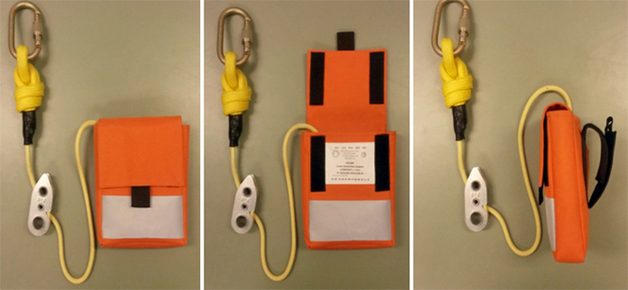  Рис.1.  По команде руководителя занятия: «Самоспасание вниз по СЛИП-ЭВАКУАТОР - марш!» исполнитель:  - Берет спасательный комплект и открывает сумку. Вытягивает из сумки за карабин конец рабочей веревки, необходимой для осуществления крепления длины. Обносит вытянутый конец вокруг присоединительных элементов в месте крепления и встегивает в карабин крепления. Фиксирует закрытое состояние карабина винтовой муфтой.  - Протягивая рабочую веревку через спусковое устройство, перемещает его в положение, обеспечивающее возможность присоединения пользователя.  ПРИМЕЧАНИЕ: Далее часть рабочей веревки от спускового устройства в сторону конца, используемого для крепления, будем называть КОРЕННЫМ КОНЦОМ, другую - ХОДОВЫМ КОНЦОМ.  - Бросает сумку с оставшейся частью рабочей веревки в проем учебной башни вниз.  - Встегивает присоединительный карабин пожарного пояса в предназначенное для этого отверстие спускового устройства.  - Перемещая спусковое устройство по рабочей веревке, выбирает слабину её коренного конца (на участке от спускового устройства до места крепления). Захватывает сжатой ладонью одной из рук ходовой конец рабочей веревки ниже спускового устройства и, натягивая вниз, создает усилие удержания.  - Занимает место в проеме эвакуации. Не снимая усилия удержания, корректирует положение спускового устройства, добиваясь отсутствие слабины ходового конца рабочей веревки.  - При наличии угрожающего контакта рабочей веревки и элементов здания (сооружения) в эвакуационном проеме, протектор рабочей веревки перемещает в место контакта.  - Убедившись в отсутствии слабины коренного конца рабочей веревки, заклинивает ходовой конец в спусковом устройстве. Заклинивание в спусковом устройстве “Капелька” осуществляется путем заложения ходового конца в спусковом устройстве согласно схеме (рис.2).  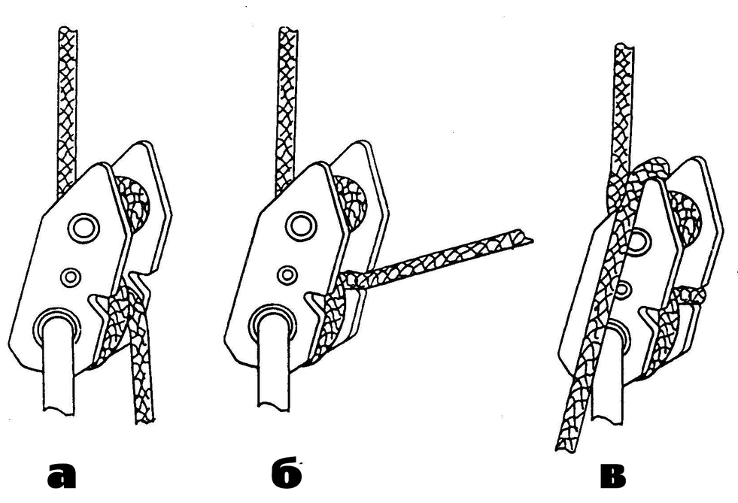  Рис.2.  - Убедившись, что трасса спуска соответствует требованиям, что ходовой конец рабочей веревки заклинен в спусковом устройстве и усилие его натяжения контролируется, исполнитель осуществляет вывешивание.  - Удостоверившись в том, что вывешивание произведено и вес тела перенесен на рабочую веревку, что рабочая веревка не контактирует с режущими острыми кромками, что управляющая рука готова к созданию усилия и приняв решение на спуск, расклинивает ходовой конец из спускового устройства, одновременно приложив к ходовому концу рабочей веревки усилие, достаточное для удержания. Действия при расклинивании обратны действиям произведенным при заклинивании.  - Производит спуск до касания обоими ногами земли, после чего норматив считается выполненным.  Основная стойка исполнителя при спуске: туловище наклонно, ноги упираются в стену, делая по стене шаги (или скачки) по мере движения.
4. | Заключительная часть | 5 мин. | Завершение занятия  - активизация восстановительных процессов в организме обучаемых;  - приведение в порядок учебных объектов;  - построение личного состава;  - подведение итогов;  - постановка задач для самостоятельной работы.

Пособия и оборудование, используемые на занятии: учебная башня, боевая одежда и снаряжение пожарного, веревки пожарные спасательные, пожарно-спасательные комплекты «СЛИП-ЭВАКУАТОР» модель «Компакт». . .
Задания для самостоятельной работы слушателей и подготовка к следующему занятию: __________________________________________________________________
__________________________________________________________________________

«___» _________ 20__ г.
Руководитель занятия _______________________________________________________
(фамилия, и.о.) (дата, подпись)

